МАОУ «Гимназия .№141»»
Советского района города Казани
Отчет о работе отряда ЮИД за 2024-2025 учебный год
В рамках реализации плана работы отряда ЮИД были проведены следующие мероприятия:
- Классные часы, беседы о правилах дорожного движения, о культуре поведения в общественных местах — сентябрь. Охвачено 1 170 учащихся.
- Просмотр спектакля по ПДД в УНИКСе — сентябрь с последующим обсуждением на классных часах.
- Выступление агитбригады по теме «Знаем правила движения как таблицу умножения» для учащихся 1-4 классов — октябрь. Охвачено 532 учащихся.
- Конкурс рисунков «На дорогах города» - ноябрь. Охвачено 268 учащихся. Викторина «Знаешь ли ты правила дорожного движения и дорожные знаки?» декабрь. Охвачено 264 учащихся.
Беседа о правилах поведения на дорогах города во время гололеда
- Выступление агитбригады по теме «Азбука города» для учащихся 1-4 классов — февраль. Охвачено 496 учащихся.
- Обзор новинок литературы по профилактике детского дорожно-транспортного травматизма.
- Классные часы, беседы о правилах дорожного движения, о культуре поведения в общественных местах, на воде, в лесу — перед каникулами. Охвачено 1 1 Пучащихся.
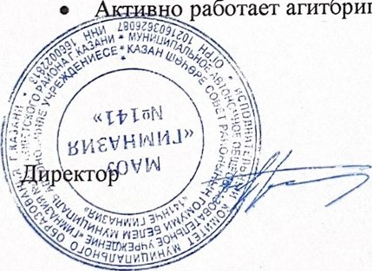
отряда ЮИД под руководством Зиннатовой Д.А.
работает
агитбригада
И.Л. Гиматугдинова

